truffle安装步骤

一：前提（git，NodeJS,solc,testrpc（以太坊测试网络）,truffle,Geth客户端）（以下教程会逐步介绍）

前提环境安装：

1：git：https://git-scm.com/download/win（傻瓜式安装就行，安装完成后就可以使用git命令在线安装giuhub工具了）

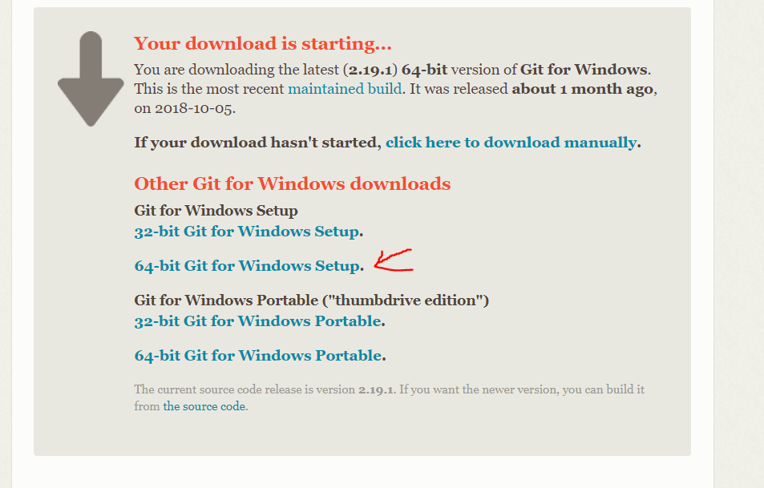

1. geth：（Geth 又名Go Ethereum. 是以太坊协议的三种实现之一，由Go语言开发，完全开源的项目。Geth 可以被安装在很多操作系统上，包括Windows、Linux、Mac的OSX、Android或者IOS系统）

Geth的Github地址：<https://github.com/ethereum/go-ethereum>

将下载好的源码解压到本地，更名为go-ethreum,放到（gopath/src/github.com/ethereum/）目录下

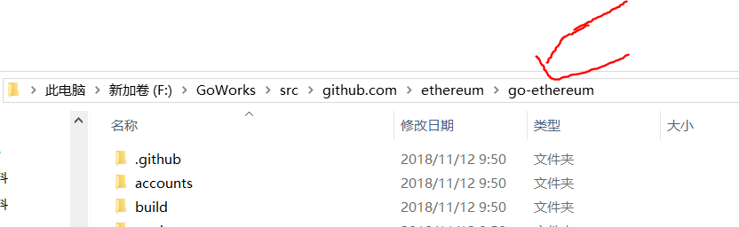

Choco install mingw 安装运行环境

在gopath/src/github.com/ethereum/go ethereum 下执行 go install -v ./cmd/...

华仔gopath/bin下生成几个可执行文件（包含了beego框架下的可执行文件）

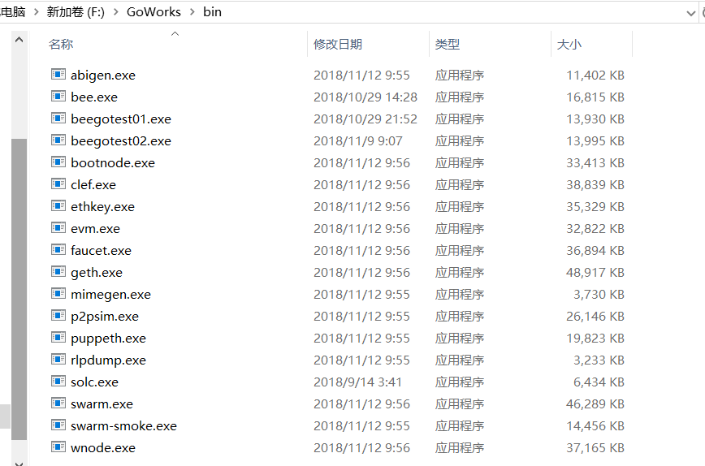

二：安装nodejs

在[https://nodejs.org/en/](https://nodejs.org/en/" \t "https://blog.csdn.net/phil_code/article/details/_blank)下载安装包，选择LTS版本下载。（安装过程中选择必要插件安装，否则后面无法安装最新版web3）

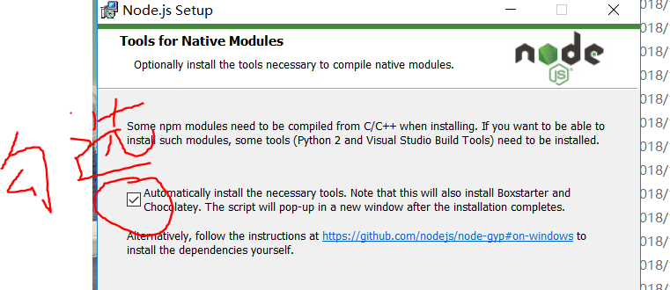

安装后在windows命令cmd窗口，输入node -v，能显示node的版本就成功第一步了

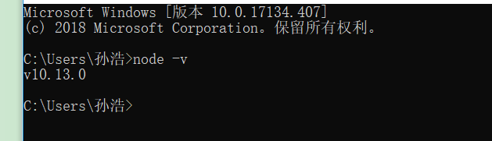

三：安装truffle

truffle是本地的用来编译、部署智能合约的工具。  
在windows命令行窗口输入npm -g install truffle。（-g是全局安装，不加是当前路径安装）

3.1安装以太坊客户端

安装Ethereum TestRPC（建议）或Geth (go-ethereum)（我已安装）

3.2安装Ganche

Ganche是truffle框架的可视化界面，（默认安装）

打开Ganche后默认启动一个私有链，会自动创建10个账号，每个100eth

3.3 初始化一个项目

Cmd窗口命令：

Truffle init（生成一个空的项目）（生成一个项目时当前文件夹必须为空，否则报错）

Truffle unbox name （生成一个模板项目，模板命令参考https://truffleframework.com/boxes（truffle官网教程））

3.4，编写智能合约，修改端口号，与Ganche一致

注意（将truffle.js改成truffle-config.js,windows系统 cmd命令默认找truffle-config.js文件）

项目目录结构（实例：宠物商店模板）

默认的Truffle目录结构包含以下内容：

contracts/：包含我们的智能合约的Solidity源文件

migrations/：Truffle使用迁移系统来处理智能合约部署。迁移是一种额外的特殊智能合约，可以跟踪变化。

test/：包含我们的智能合约的JavaScript和Solidity测试

truffle.js：truffle配置文件

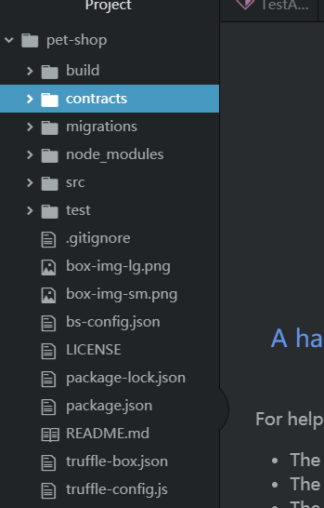

3.5编译

truffle compile

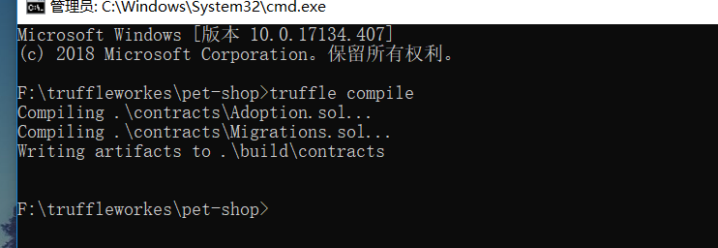

//上链,必须先启动Ganche

truffle magrate

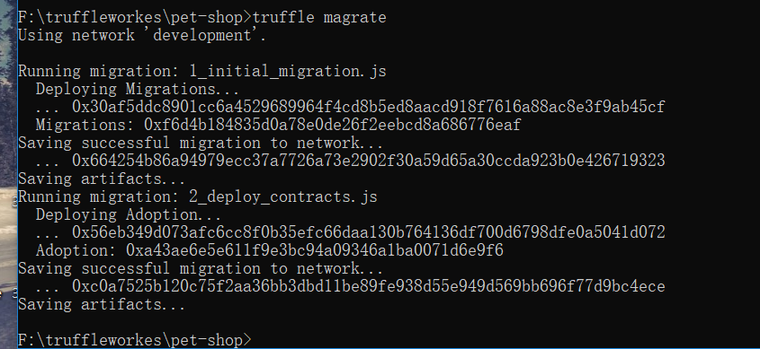

安装lite-server（每次新建项目重新安装）

npm install lite-server

//运行项目

先把本地私有链添加到matemaesk（狐狸头）中

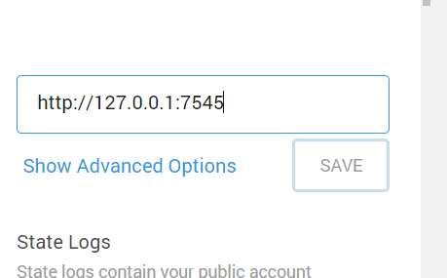

npm run dev

运行成功后会自动跳转到网页（默认跳转地址：http://localhost:3000/）

